Занятия по безопасности в Московском кадетском корпусе Технического пожарно-спасательного колледжа имени Героя Российской Федерации В.М. Максимчука

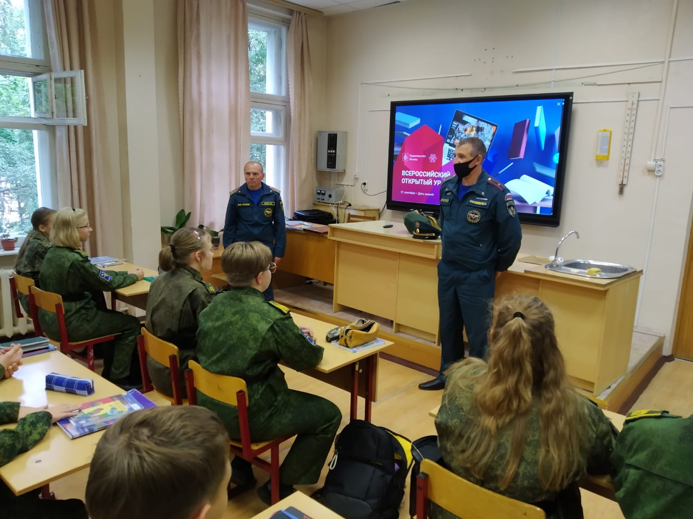
Во "Втором Московском кадетском корпусе (МЧС)", инспекторским составом Управления МЧС по ЮЗАО, были проведены занятия по безопасности.
Во время занятий, инспекторы уделяют особое внимание действиям на случай возникновения чрезвычайной ситуации. Ребятам объясняют, как необходимо себя вести, и что предпринять чтобы обезопасить себя и окружающих.
Эвакуация - это одно из важнейших, ответственных мероприятий по обеспечению пожарной безопасности в учреждении, где находятся дети, а регулярная отработка практической части – это необходимость. Помимо этого, инспекторы рассказывают о правилах применения и принципе действия первичных средств пожаротушения, и напоминают номера телефонов, по которым следует звонить в случае чрезвычайной ситуации.
С педагогическим персоналом и администрацией колледжа, инженер регионального отдела Управления, Максим Рогожин, провел дополнительные занятия о том, что предотвращение пожара, это основная задача. Но если пожар уже возник, то главным для взрослых становится обеспечение безопасной и быстрой эвакуации подопечных из здания.

